24PES-353

La Consejera de Interior, Función Pública y Justicia del Gobierno de Navarra, en relación con la pregunta para su contestación por escrito formulada por el Parlamentario Foral Ilmo. Sr. D. Adolfo Araiz Flamarique, miembro de las Cortes de Navarra, adscrito al Grupo Parlamentario E.H. Bildu Nafarroa, al amparo de lo dispuesto en el Reglamento de la Cámara, que realiza la siguiente pregunta escrita al Gobierno de Navarra (11-24/PES-00353), informa:

1. ¿Cuál es la razón que ha llevado a la División de Información a suprimir en los informes de Evaluación estratégica de la delincuencia en Navarra emitidos desde 2021 el apartado en el que se recogía la distribución de los hechos delictivos según el cuerpo policial que los hubiera conocido?

El Jefe del Área de Investigación Criminal Comisario Principal con n.º profesional 544 traslada:

La razón que ha llevado a la División de Información a suprimir en los informes de evaluación estratégica de la delincuencia en Navarra, el apartado en el que se recogía la distribución de los hechos delictivos según el cuerpo policial que los hubiera conocido, ha sido que dicha información no aporta información de relevancia para el seguimiento del incremento o disminución de tendencias delictivas, que ocurren a lo largo del año en las distintas zonas policiales de Navarra por ámbitos delictivos.

Los informes que de manera sistemática se elaboran por la Brigada de Análisis e Inteligencia de la Policía Foral tienen como premisa básica orientar la actividad policial hacia la prevención y el esclarecimiento del delito. Dicha decisión, así como otras que se han ido adoptando desde que se elaboran este y otros informes de seguimiento de la delincuencia han sido adoptadas por el suscribiente.

1. ¿No considera relevante el Departamento de Interior hacer púbica esa información mediante la cual se conoce por cuerpo policial operante en Navarra, qué porcentaje de los hechos delictivos que se registran en el SIP por cada uno de ellos?

El Jefe del Área de Investigación Criminal Comisario Principal con n.º profesional 544 traslada que:

Considera que la distribución según el cuerpo policial que los hubiera conocido, así como otras variables que pueden extraerse de los hechos penales conocidos, no tienen relevancia a efectos de orientar la actividad policial hacia la prevención y el esclarecimiento del delito.

Asimismo, resulta de especial interés conocer que, desde Policía Foral en ningún caso, se ha tomado la iniciativa de divulgar a través de los medios de comunicación la información disponible en dichos informes, salvo que sea solicitada por algún medio de comunicación, como ha ocurrido en varias ocasiones.

Que debe tenerse en cuenta que la información que contiene dicho informe tiene un contenido en lo esencial, similar al que periódicamente realiza la Secretaría de Estado de Seguridad a través del Sistema Estadístico de Criminalidad. Dicho informe, se hace público a través de la página web del Ministerio y los datos recogidos en dicho sistema, se obtienen a través de procedimientos automatizados en base a métodos estadísticos armonizados por la Oficina Europea de Estadística, (Eurostat).

Los datos que recogen los informes de Policía Foral, si bien tienen la virtud de facilitar información por mes y por las distintas zonas policiales, no sigue la metodología que sigue el Sistema Estadística de Criminalidad, debido a que la finalidad es fundamentalmente orientar la actividad de la Policía Foral hacia la prevención y el esclarecimiento del delito.

1. En todo caso, de acuerdo con la información que obra en poder de la División de Información de la Policía Foral ¿cuál es la distribución por cuerpo policial operante en Navarra de los hechos delictivos conocidos durante el ejercicio de 2022?

Consultada la información que dispone la Policía Foral en relación al año 2022 es la siguiente:

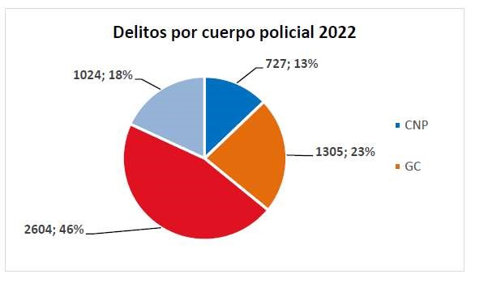

1. ¿Y la distribución correspondiente al año 2023?

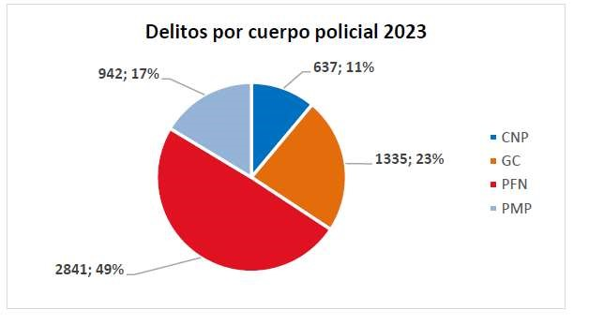

1. ¿Tiene previsto la División de Información de la Policía Foral volver a incluir en su informe de Evaluación estratégica de la delincuencia en Navarra correspondiente al ejercicio de 2024 la distribución por cuerpo policial?

El Jefe del Área de Investigación Criminal Comisario Principal con n.º profesional 544 traslada lo siguiente:

No, para el ejercicio 2024, no se ha incluido en el informe de Evaluación estratégica de la delincuencia en Navarra, la distribución por cuerpo policial.

Es cuanto tengo el honor de informar en cumplimiento de lo dispuesto en el artículo 215 del Reglamento del Parlamento de Navarra.

Pamplona / Iruña, 25 de septiembre de 2024

La Consejera de Interior, Función Pública y Justicia: M.ª Amparo López Antelo